HalvVättern – 2014

Vid 7-siden på söndagsmorgonen den 8 juni åkte Leif runt och hämtade upp Marko, Dan och K-G för vidare färd mot Motala. Vår starttid var satt till 11:04, så vi hade ingen större brådska. På plats nere i Motala väntade Sacko och Karin som även de skulle åka med i gruppen. De hade åkt ner dagen innan.
Väl nere i Motala promenerade vi ner till torget för att hämta ut våra nummerlapper. Samtidigt passade vi på att ta en sväng i det stora tältet som inhyste många olika försäljare av diverse cykeltillbehör. Jag tror K-G hittade ett par armvärmare, inte för att det behövdes idag, utan de var ämnade för kyligare dagar.
Vår ”game plan” var att göra två stopp. Första efter drygt 5 mil (Ödeshög) och andra efter 10 mil (Rök). Beroende på dagsformen skulle vi vid dessa stopp ta beslut om vi skulle dela på oss eller köra på som en grupp.
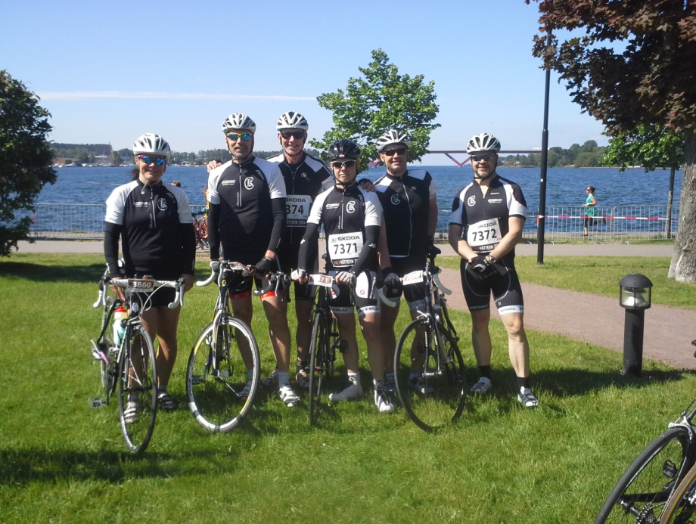
Väl i startfållan när det blev vår tur att sticka iväg blev det broöppning vilket medförde att vi inte kom iväg på utsatt tid. Speakern uppmärksammade klubbens närvaro i fållan men alla av oss höll oss på behörigt avstånd från henne. Ingen tycktes vara sugen att prata.
Vädret var som sagt fint men det blåste friskt. Mot Omberg var det sned motvind som gällde.
I backarna upp mot toppen av Omberg ökade antalet cyklister markant. På väg ner hade vi inte hunnit ikapp många åkare men här blev det lite trångt. Vägen var ganska smal vilket gjorde det svårare att åka om långsammare cyklister.
Efter Omberg trampade vi på mot kontrollen i Ödeshög.
Där kom där överens om att dela på oss Leif, Marko och Dan stack iväg medan Sacko, Karin och K-G tog det lite lugnare.
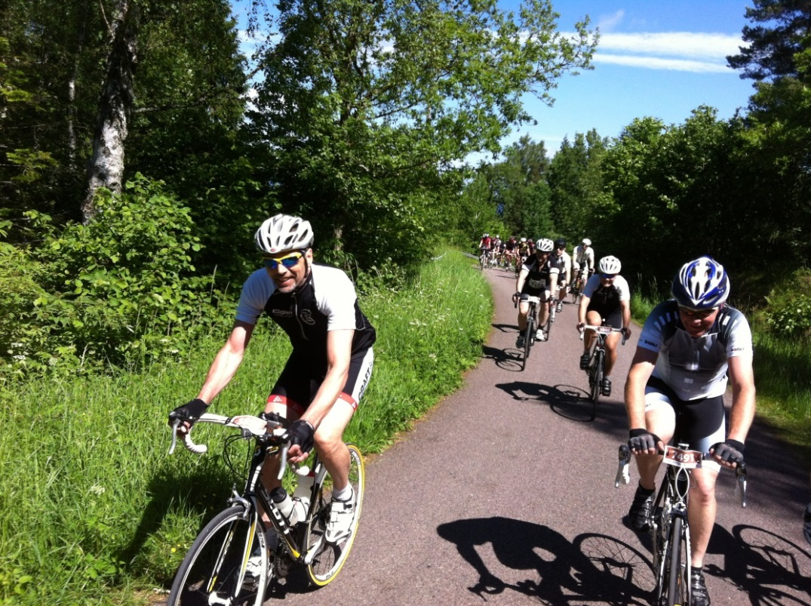
Sacko med Karin och K-G i bakgrunden.
Direkt efter kontrollen försvann Dan ifrån oss i en uppförsbacke (mer backintervaller kanske?). Jag och Marko åkte med en liten grupp och vi tyckte att vi tryckte på ganska bra till nästa kontroll som var vid Rök. Här tog vi den planerade andra pausen. Man vill ju ha valuta för pengarna så det gällde att trycka i sig några bullar samtidigt som man fyllde cykelflaskorna. Hittills hade det varit en omväxlande och fin bana. Men nu blev det fem ganska enahanda mil. Det som var positivt var att det var fin medvind några mil.
Döm om vår förvåning när vi i Skänninge plötsligt kommer ifatt Dan. Hade han tagit en genväg kanske? Det visade sig att han inte pausat i Rök utan kört förbi oss där. Han hade hittat bra draghjälp så han höll sitt tempo medan Marko och jag trampade på mot Motala. Nu började det bli lite segt i benen så vi slog av på tempot. Varför bita ihop och slita när vi inte hade något att åka för? Trodde vi!
Väl i Motala blev det prat om ”medaljtid”. Åkte man under 5 timmar fick man tydligen en plakett. En titt på klockan visade 4:59. Det var ju perfekt tajming tyckte vi. När vi stegade iväg för att hämta ut plaketten fick vi lång näsa då vår registrerade åktid blev 5:01! Då insåg jag att jag inte slagit igång klockan direkt vid starten. Jag slog igång den när motorcykeln som ledsagade oss ur Motala släppte oss.
Grupp nummer två var inte så långt efter, 20 minuter senare rullade de i mål. Väl där återsamlades vi i Folkets hus där det serverades mat, vilket var välkommet efter cirka 5 timmars cykling.
Vi får se om det blir ett nytt försök på medaljtiden nästa år. Eller man kanske ska man skaffa sig en dalahäst till. Men då får vi cykla runt Siljan istället för Tåkern som det blev nu.
Vid tangenterna Leif

